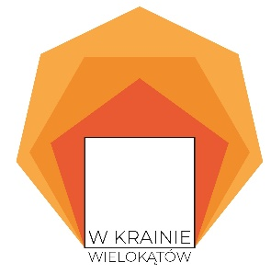
II MIĘDZYSZKOLNY TURNIEJ MATEMATYCZNY 2021
W krainie wielokątów
Klasy VI
Runda I
maksymalna ilość punktów to 5, czas 10 min.
Zad.1
Która z figur ma największe pole?
- Prostokąt C. Trójkąt
- Kwadrat D. Równoległobok

Zad.2
Ramię trójkąta równoramiennego jest o 20% dłuższe od podstawy. Jaką długość ma ramię trójkąta, jeżeli jego obwód wynosi 34 cm.
- 10 cm C. 6,2 cm
- 12cm D. 0,2 dm

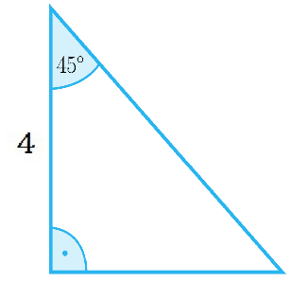
Zad.3
Pole trójkąta przedstawionego na rysunku, wynosi:
- 16
- 8
- Za mało danych
- 4

Zad.4
Zaznacz prawidłową odpowiedz.
- Każdy trójkąt równoramienny jest trójkątem równobocznym.
- Każdy równoległobok jest rombem.
- Przekątne prostokąta są prostopadłe.
- Równoległobok jest trapezem, który ma dwie pary boków równoległych

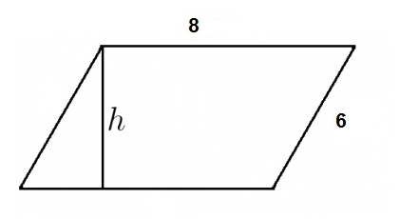
Zad.5
Wysokość równoległoboku o polu 24 jest równa:
- 4
- 6
- 3
- 2

Zad.6
Pole rombu o przekątnej 2dm i drugiej cztery razy krótszej, wynosi:
- 50 cm²
- 10 dm²
- 5 cm²
- 100 cm²

Zad.7
Zaznacz te figury, których przekątne są prostopadłe.
- Kwadrat
- Trapez równoramienny
- Romb
- Równoległobok

Zad.8
Który rysunek przedstawia figury przystające?
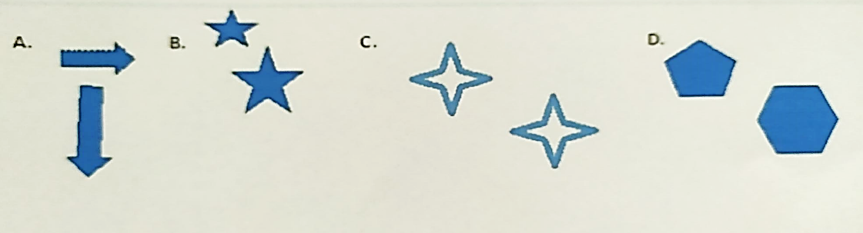

Zad.9
Zaznacz prawidłową równość.
- 0,4 dm² = 40 cm²
- 5 cm² = 0,05 m²
- 20 a = 200 m²
- 50 m² = 0,05 km²

Zad.10
Zaznacz prawidłowe odpowiedzi.
- Suma kątów przy wspólnym ramieniu trapezu jest równa 180º.
- Suma wszystkich kątów równoległoboku wynosi 360º.
- Równoległobok ma dwie pary równych kątów.
- Obwód równoległoboku o bokach 3 i 4 jest równy 7.

